人脸性别识别算法SDK

概要设计

本文档主要对 SDK 的核心功能和各系统模块的关键接口进行阐述，旨在指导当前 SDK 核心功能的设计和实现

2017

user

china

2017/4/3 Monday

目录

1. 引言 2

1.1. 编写目的 2

1.2. 背景 2

1.3. 定义 2

1.4. 参考资料 2

2. 设计概述 2

2.1. 目标 2

2.2. 需求规定 3

2.3. 基本设计概念和处理流程 3

2.4. 功能需求 4

3. 系统模块和接口设计 5

3.1.外部接口 5

3.2.内部接口 5

4. 系统出错处理设计 7

# 引言

## 编写目的

本文档主要对 SDK 的核心功能和各系统模块的关键接口进行阐述，旨在指导当前系统核心功能的设计和实现。

本文档的预期读者为：设计人员、开发人员、测试人员以及其他项目管理人员。

## 背景

系统名称：人脸性别识别算法 SDK

系统目标用户：所有期望应用人脸性别识别算法SDK 的接口以及查阅 SDK 设计说明的用户。

## 定义

## 参考资料

《教育部-中国移动科研基金（2016）研发项目合同任务书-面向互联网数字化服务的图像视频内容分析关键技术研究》

《项目成果交付清单》

# 设计概述

## 目标

人脸性别识别算法SDK 主要应用在人脸图像的性别识别。系统提供性别识别、性别模型训练、保存、加载的功能接口，用于在系统初始阶段明确和完善需求。

## 需求规定

1. 性别属性平均准确率达到90%以上，或在MORPH、FG-NET等标准数据集上达到业内先进水平；

2. 训练数据集至少300万张，平均准确率达到90%以上

## 2.3. 基本设计概念和处理流程

用户能够通过 SDK 提供的接口进行人脸图片的性别识别，训练自己的性别识别模型

以下是系统用例图：

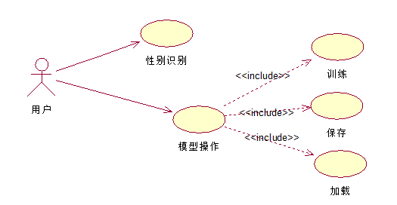

性别识别的处理流程：

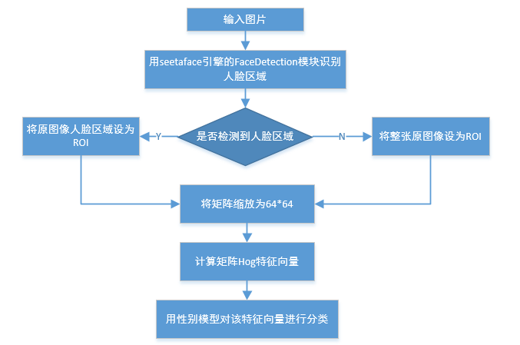

## 功能需求

此 SDK 由单个模块组成：人脸性别识别模块。提供对输入的单张人脸图片进行性别识别、对输入的人脸数据集和标签集进行训练、加载和保存模型的功能接口。

* **性别识别：**

实现对人脸图片进行性别识别，用户传入一个至少包含一张人脸（最好只有一张人脸）的图片，识别后返回识别的结果（只返回一个识别结果）。

* **性别模型训练**

实现对人脸数据集训练性别识别模型的功能，用户可以使用自己的人脸数据集，然后用该功能来训练来获得性别识别模型。本 SDK 提供两种功能接口进行模型的训练：

1. 传入人脸数据集的图片文件路径集和相应性别标签集（0-女性 1-男性）；
2. 传入人脸数据集的图片集和相应性别标签集；

两种结果都可以支持性别模型训练。

* **模型保存**

实现对当前模型的保存，以实现持久化保存。用户传入一个合法有效的文件路径，包含要保存的模型文件名。

* **模型加载**

实现对需要使用的性别模型的加载，替换当前模型或延迟加载性别模型。用户传入一个合法有效的文件路径，包含要加载的模型文件名。该模型是之前用模型保存功能接口保存的模型。

# 系统模块和接口设计

## 3.1.外部接口

支持本软件的运行所需要的依赖库：Opencv2.4.6（或以上版本），seetaface 人脸检测模块。在使用该软件的过程上，必须正确安装了 Opencv2.4.6（或以上版本）软件和配置相应平台的seetafece FaceDetection模块。

## 3.2.内部接口

SDK 分为 单个模块：人脸性别识别模块

模块包含的类与接口如下：

//////////////////////////////////////////////////////////////////////////////////////////////////////////////////////////////////////////

**人脸性别识别模块：**

用类**FaceGenderRecognizer**封装，提供性别识别、性别模型训练、保存、加载的函数。

**bool preprocess (const Mat& src, Mat &dst );**

将人脸图片中的人脸区域提取出来，统一大小并缩放

**提供的对外功能接口：**

**FaceGenderRecognizer ( const char* seetaface_detector_model_path, const char* model_path = nullptr);**

函数名：**FaceGenderRecognizer**

描述：该构造函数负责对性别模型和seetaface人脸检测模型的初始化，其中seetaface人脸检测模型只能在此函数加载，性别模型可延迟加载。

参数名：**const char* seetaface_detector_model_path （**加载的seetaface人脸检测模型的文件路径**）**

**const char* model_path（**加载的性别识别模型的文件路径**）**

**bool predict ( const Mat& src );**

函数名：**predict**

描述：该函数识别人脸图像的性别。

参数名：**const Mat& src**（需要进行性别识别的人脸图片的Mat矩阵）

返回值：识别为男性返回true，识别为女性返回false。

**bool train ( const vector<string>& trainSet,const vector<int>& trainLabels );**

函数名：**train**

描述：该函数对输入的人脸训练集及相应标签进行训练。

参数名：**const vector<Mat>& trainSet**（进行训练的人脸数据集的图像集）

**const vector<int>& trainLabels**（单射对应的性别标签集，0女性，1男性）

返回值：训练成功返回true，否则返回false。

**bool train ( const vector<String>& trainSet, const vector<int>& trainLabels );**

函数名：**train**

描述：该函数对输入的人脸训练集及相应标签进行训练。

参数名：**const vector<String >& trainSet**（进行训练的人脸数据集的图像文件路径集）

**const vector<int>& trainLabels**（单射对应的性别标签集，0女性，1男性）

返回值：训练成功返回true，否则返回false。

**bool save ( const string path );**

函数名：**save**

描述：该函数对当前模型进行保存。

参数名：**const string path**（保存的有效路径，包含模型文件名 格式eg. C:/dir/xxModel.bin）

返回值：保存成功返回true，否则返回false。

**bool load ( const string path );**

函数名：**load**

描述：该函数加载指定路径的性别识别模型。

参数名：**const string path**（加载的有效路径，包含模型文件名 格式eg. C:/dir/xxModel.bin）

返回值：加载成功返回true，否则返回false。

# 系统出错处理设计

本节描述系统发生外界及内在错误时，所提供的错误信息及处理方法

|  |  |  |  |
| --- | --- | --- | --- |
| **错误提示 /**  **消息提示** | **错误类型** | **出错原因** | **解决办法** |
| 未定义的函数 | 配置错误 | OpenCV 或Seetaface人脸识别模块或本SDK尚未添加或尚未配置正确 | 确认OpenCV 、Seetaface人脸识别模块以及本SDK 配置正确 |
| src cannt be empty | 数据错误 | 输入的数据为空 | 确认输入图片不为空 |
| Invalide path. | 数据错误 | 输入的路径为空或不存在 | 确定传入的路径合法有效 |
| Did not load or train model yet.Can't save model. | 操作错误 | 当前模型为空，无法保存 | 确认已经训练成功了一个模型后再重新尝试保存操作 |
| The number of trainLables must equal to trainSet | 数据错误 | 输入的训练集数据数量和给定标签集大小不等 | 确认传入的数据和标签一一对应 |
| The number of trainSet must more than 1. | 数据错误 | 输入的训练集数据少于2 | 增加训练数据量 |
| Invalide picture or didn't load model yet. | 数据错误或操作错误 | 输入数据为空或还没有加载性别模型 | 确认数据不为空并且已经加载性别模型 |
| assert ( seetaface_detector_model_path != nullptr && ( _access ( seetaface_detector_model_path, 0 ) != -1 ) ); failed | 数据错误 | 输入的seetafe人脸识别模型路径为空或无效 | 确认输入合法有效的seetafe人脸识别模型路径 |